PANDUAN PENGISIAN LAMAN SISTEM INFORMASI PENGEMBANGAN KARIR DOSEN (SIPKD)
DIREKTORAT PENDIDIK DAN TENAGA KEPENDIDIKAN
DIREKTORAT JENDERAL PENDIDIKAN TINGGI
KEMENTERIAN PENDIDIKAN DAN KEBUDAYAAN
2012

PETUNJUK UMUM
Petunjuk umum dalam buku ini berisikan panduan pengisian form secara umum. Adapun panduan pengisian form secara umum adalah sebagai berikut:
- Buka laman evaluasi kinerja dosen melalui alamat: http://beasiswa.dikti.go.id/sipkd

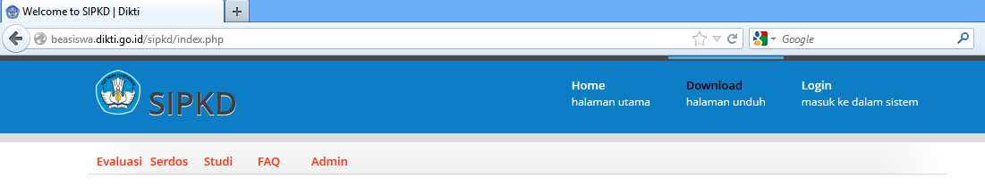

- Pilih menu login untuk memulai pengisian
- Setelah memilih menu login akan muncul menu seperti dibawah ini, lanjutkan dengan mengisikan NIDN dan password yang telah diberikan
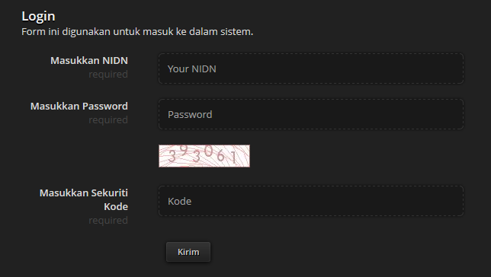

Tulis NIDN Anda

Isi dengan password Anda (Tulis NIDN)

Salin kode ke dalam kolom ini

Tekan tombol Kirim apabila form sudah terisi semua

- Setelah melewati proses login, akan muncul 11 jenis sub menu di bagian atas layar seperti pada gambar di bawah. Pilih form yang akan diisi terlebih dahulu diantara menu-menu tersebut.

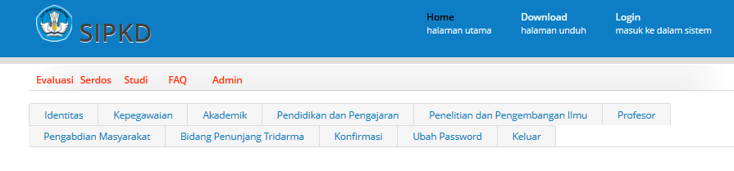

- Lakukan pengisian data secara lengkap dan benar sebelum menekan tombol validasi pada menu konfirmasi.
- Pengisian form dianggap sudah selesai dilakukan dan tidak dapat diubah lagi apabila tombol validasi sudah ditekan.

PETUNJUK KHUSUS
Bagian petunjuk khusus berisikan petunjuk lebih rinci mengenai pengisian form pada masing-masing menu dalam laman sipkd. Petunjuk pengisian secara lebih rinci dijelaskan dalam sub bab selanjutnya.

Identitas
Form identitas berisikan informasi mengenai identitas dosen yang terdiri atas: NIDN, Nama, Gelar Depan, Gelar Belakang, Jenis Kelamin, Tempat Lahir, Tanggal Lahir, No. KTP, Alamat Rumah, No Telp. Rumah, No Hp Aktif, Email Aktif, Tahun Penerimaan Tunjangan Profesi, dan Tahun Penerimaan Tunjangan Kehormatan.
Beberapa bagian dalam form isian sudah terisi dengan data yang diperoleh dari laman evaluasi masing-masing perguruan tinggi. Bagian yang belum terisi wajib dilengkapi dengan benar. Seluruh pertanyaan yang diberi tanda bintang berwarna merah (*) wajib diisi dengan lengkap dan benar. Jika form sudah diisi dengan lengkap dan benar silakan tekan tombol “Lanjut”. Bentuk tampilan form identitas ditunjukkan dalam Gambar di bawah.
Tombol “Simpan Sementara” dipilih apabila hendak berhenti mengisi form sebelum form terisi seluruhnya. Sedangkan tombol “Lanjut” dipilih apabila seluruh bagian form telah diisi dan hendak melanjutkan pengisian pada menu lainnya.

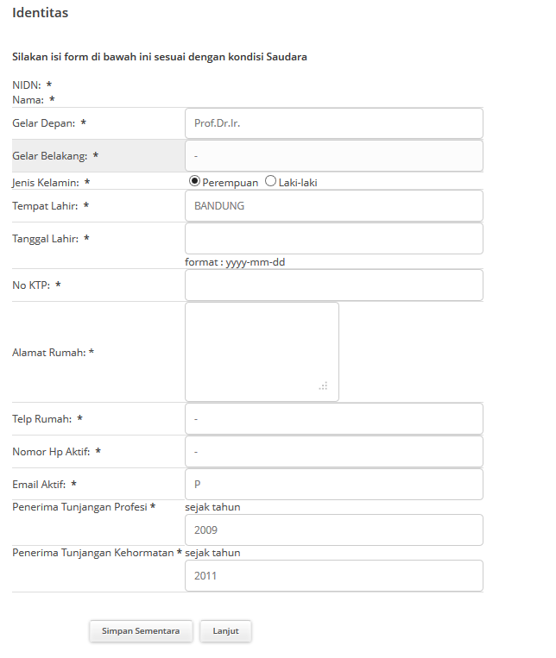

Kepegawaian
Form Kepegawaian berisikan informasi mengenai: Kementerian Induk, Status (PNS/ Non PNS), No Kartu Pegawai, Pangkat/Golongan, TMT Pangkat, Jabatan Akademik, TMT Jabatan, NIP/Nomor Induk Kepegawaian yang relevan, Nomor Registrasi Sertifikat Pendidik (Dikosongkan apabila belum Serdos), Tanggal Mulai Menjadi Dosen.
Apabila form telah terisi dengan lengkap dan benar, silakan tekan tombol “Lanjut”. Bentuk tampilan form kepegawaian ditunjukkan pada gambar di bawah ini.

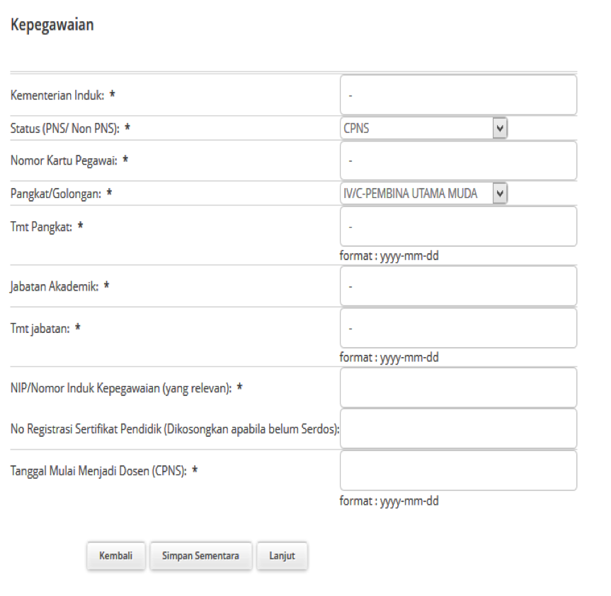

Bidang Akademik
Form Bidang Akademik berisikan informasi mengenai: Kode Perguruan Tinggi, Nama Perguruan Tinggi, Alamat Perguruan Tinggi, Jenis Pendidikan Tinggi, Fakultas/ Jurusan/ Departemen/ Bagian, Program Studi, Bidang Ilmu, Prodi S2 yang sesuai dengan bidang ilmu, Prodi S3 yang sesuai dengan bidang ilmu, Mata kuliah pokok, Status Tugas, serta Riwayat Pendidikan. Status tugas terdiri atas Dosen, Profesor, Dosen dengan Tugas Tambahan, dan Profesor dengan Tugas Tambahan. Apabila form telah terisi dengan lengkap dan benar, silakan tekan tombol “Lanjut”. Bentuk tampilan form bidang akademik ditunjukkan pada gambar di bawah ini.
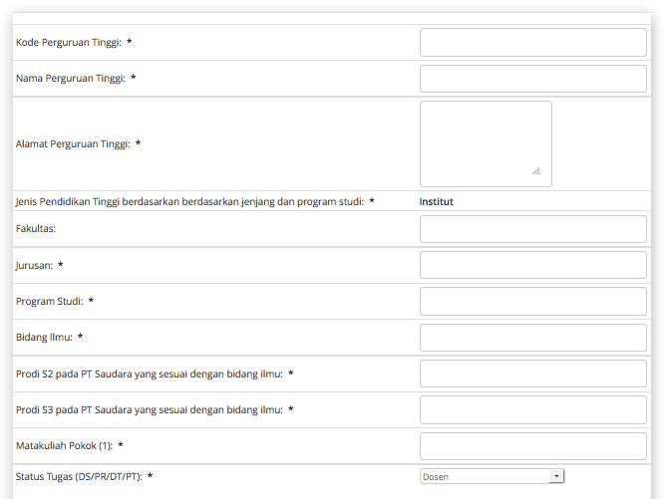

Petunjuk Pengisian Riwayat Pendidikan

- Isikan nama program studi, bidang ilmu, jenjang, nama PT, negara, tahun mulai, tahun selesai, gelar, serta sumber dana/ sponsor.
- Lengkapi seluruh isian seperti pada gambar berikut

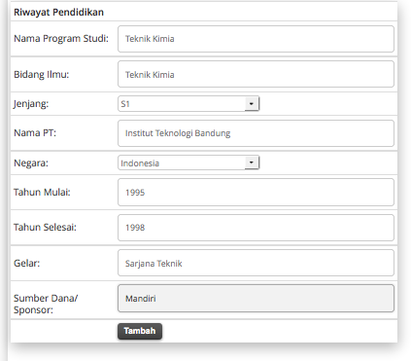

- Apabila sudah lengkap dan hendak menambahkan rincian untuk jenjang lainnya, pilih tombol tambah. Hasil isian sebelumnya akan berpindah ke tabel di bawah form isian. Bentuk form isian setelah tombol tambah dipilih akan menjadi seperti di bawah ini.

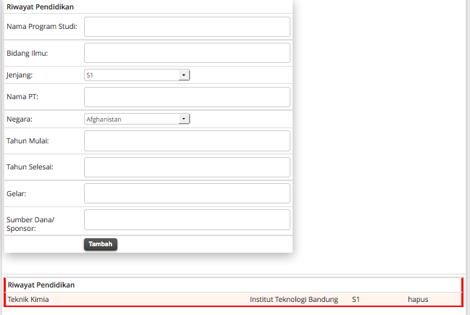
- Lakukan pengisian form untuk jenjang lainnya.

Bidang Pendidikan dan Pengajaran
Form Bidang Pendidikan dan Pengajaran terbagi menjadi menu pelatihan yang diikuti dan pengajaran yang dilakukan. Form isian pada menu pelatihan yang diikuti terdiri atas Nama pelatihan, semester, tahun ajaran, bukti penugasan, capaian, tempat, jumlah jam, sks. Sedangkan form pengajaran yang dilakukan terdiri atas kategori, nama kegiatan, jenjang, semester, tahun ajaran, bukti penugasan, capaian, tempat, jumlah mahasiswa, dan sks.

Petunjuk Pengisian Menu Pelatihan Yang Diikuti

- Isikan nama pelatihan, semester, tahun ajaran, bukti penugasan, capaian, tempat, jumlah jam, sks.
- Lengkapi seluruh isian seperti pada gambar berikut

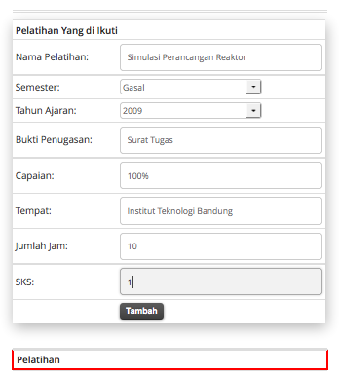

- Apabila sudah lengkap dan hendak menambahkan rincian untuk pelatihan lainnya, pilih tombol tambah. Hasil isian sebelumnya akan berpindah ke tabel di bawah form isian. Bentuk form isian setelah tombol tambah dipilih akan menjadi seperti di bawah ini.

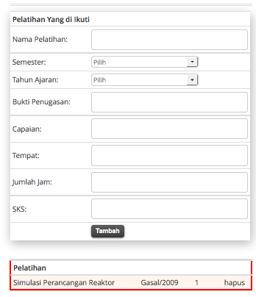
- Lakukan pengisian form untuk pelatihan lainnya.

Petunjuk Pengisian Menu Pengajaran yang Dilakukan

- Isikan kategori, nama kegiatan, jenjang, semester, tahun ajaran, bukti penugasan, capaian, tempat, jumlah mahasiswa, dan sks.
- Lengkapi seluruh isian seperti pada gambar berikut

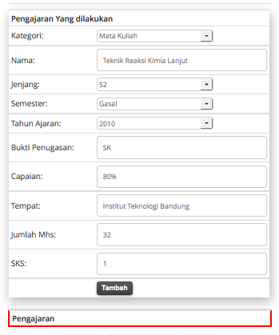

- Apabila sudah lengkap dan hendak menambahkan rincian untuk pengajaran lainnya, pilih tombol tambah. Hasil isian sebelumnya akan berpindah ke tabel di bawah form isian. Bentuk form isian setelah tombol tambah dipilih akan menjadi seperti di bawah ini.

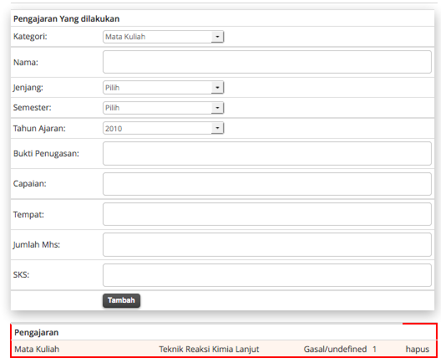

- Lakukan pengisian form untuk pengajaran lainnya.

Bidang Penelitian dan Pengembangan Ilmu
Form Bidang Penelitian dan Pengembangan Ilmu terbagi menjadi sub menu sebagai berikut:
- Melakukan Penelitian
- Menerjemahkan/ menyadur buku ilmiah
- Mengedit/menyunting karya ilmiah dalam bentuk buku
- Membuat rancangan dan karya teknologi yang dipatenkan secara nasional (HAKI)
- Membuat rancangan dan karya teknologi yang dipatenkan secara internasional (HAKI)
- Membuat rancangan dan karya teknologi yang tidak dipatenkan
- Membuat rancangan dan karya seni monumental/ seni pertunjukan
- Membuat karya sastra
- Pameran/ Pergelaran/ Penayangan Tingkat Daerah
- Pameran/ Pergelaran/ Penayangan Tingkat Nasional
- Pameran/ Pergelaran/ Penayangan Tingkat Internasional

Petunjuk Pengisian Menu Penelitian dan Pengembangan Ilmu

- Untuk semua sub menu, isikan kategori publikasi, nama/ judul penelitian/ publikasi, semester, tahun ajaran, status, bukti penugasan, sks, dan sumber dana.
- Lengkapi seluruh isian seperti pada gambar berikut

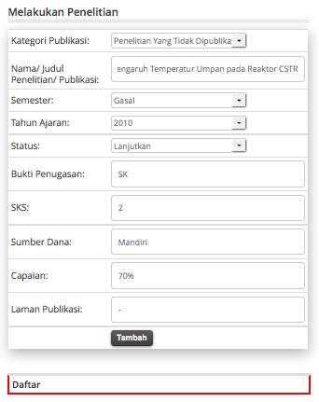

- Apabila sudah lengkap dan hendak menambahkan rincian untuk penelitian/ pengembangan ilmu lainnya, pilih tombol tambah. Hasil isian sebelumnya akan berpindah ke tabel di bawah form isian. Bentuk form isian setelah tombol tambah dipilih akan menjadi seperti di bawah ini.
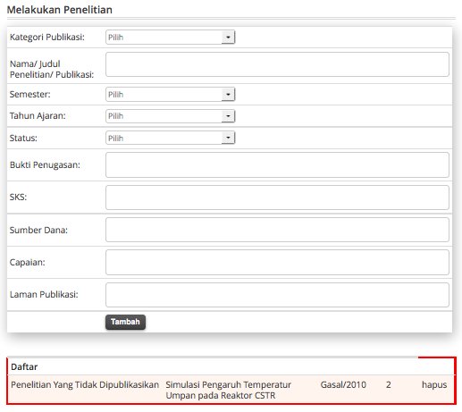

- Lakukan pengisian form untuk sub menu penelitian/ pengembangan ilmu lainnya.
- Apabila form telah terisi dengan lengkap dan benar, silakan tekan tombol “Lanjut”.
- Apabila hendak berhenti mengisi, silakan tekan tombol “Simpan Sementara”

Wajib Khusus Profesor
Form Wajib Khusus Profesor terbagi menjadi sub menu sebagai berikut:
- Menulis satu judul naskah buku yang diterbitkan ber ISBN disetujui oleh pimpinan dan tercatat, atau ebook yang diunggah pada situs resmi
- Menulis satu judul naskah buku Internasional (berbahasa dan diedarkan secara internasional minimal 3 negara) disetujui oleh pimpinan dan tercatat
- Keterlibatan dalam satu judul penelitian (termasuk membimbing penelitian untuk disertasi dan atau thesis) atau pembuatan karya seni atau teknologi (termasuk karya pengabdian kepada masyarakat) yang dilakukan oleh kelompok (disetujui oleh pimpinan dan tercatat)
- Melaksanakan penelitian atau membuat karya seni atau teknologi mandiri termasuk karya pengabdian kepada masyarakat (disetujui oleh pimpinan dan tercatat)
- Menyebarluaskan gagasan dan diterbitkan di jurnal tidak terakreditasi
- Menyebarluaskan gagasan dan diterbitkan di jurnal terakreditasi
- Menyebarluaskan gagasan dan diterbitkan di jurnal terakreditasi internasional (dalam bahasa internasional)
- Menyebarluaskan gagasan melalui orasi ilmiah atau sebagai pembicara seminar tingkat regional daerah, institusional (minimum fakultas)
- Menyebarluaskan gagasan melalui orasi ilmiah atau sebagai pembicara seminar tingkat nasional
- Menyebarluaskan gagasan melalui orasi ilmiah atau sebagai pembicara seminar tingkat internasional (dengan bahasa internasional)

Petunjuk Pengisian Menu Wajib Khusus Profesor

- Untuk semua sub menu, isikan kategori publikasi, nama/ judul penelitian/ publikasi, semester, tahun ajaran, periode laporan, bukti penugasan, sks, sumber dana, dan capaian.
- Lengkapi seluruh isian seperti pada gambar berikut

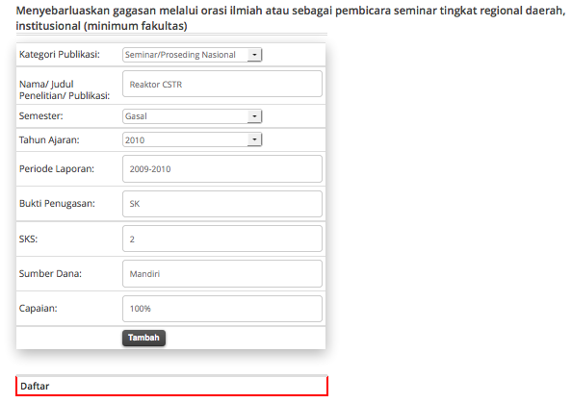

- Apabila sudah lengkap dan hendak menambahkan rincian untuk wajib khusus profesor lainnya, pilih tombol tambah. Hasil isian sebelumnya akan berpindah ke tabel di bawah form isian. Bentuk form isian setelah tombol tambah dipilih akan menjadi seperti di bawah ini.
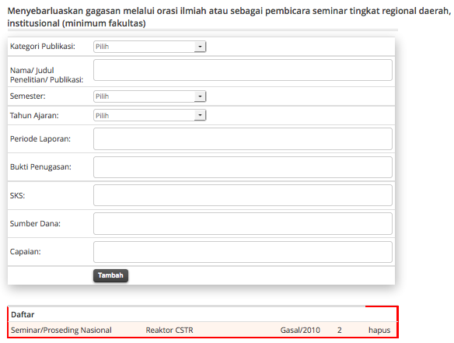

- Lakukan pengisian form untuk sub menu wajib khusus profesor lainnya.
- Apabila form telah terisi dengan lengkap dan benar, silakan tekan tombol “Lanjut”.
- Apabila hendak berhenti mengisi, silakan tekan tombol “Simpan Sementara”

Bidang Pengabdian Masyarakat
Form Bidang Pengabdian Masyarakat terbagi menjadi sub menu sebagai berikut:
- Menduduki jabatan pimpinan pada lembaga pemerintahan/ pejabat negara yang harus dibebaskan dari jabatan organiknya
- Melaksanakan pengembangan hasil pendidikan, dan penelitian yang dapat dimanfaatkan oleh masyarakat/ industri
- Memberi latihan/ penyuluhan/ penataran/ ceramah pada masyarakat secara terjadwal/ terprogram
- Memberi latihan/ penyuluhan/ penataran/ ceramah pada masyarakat secara incidental
- Memberi pelayanan kepada masyarakat atau kegiatan lain yang menunjang pelaksanaan tugas pemerintahan dan pembangunan
- Kegiatan sosial
- Pengurus Yayasan
- Kegiatan keagamaan
- Kegiatan kelompok perkampungan
- Membuat/ menulis karya pengabdian pada masyarakat yang tidak dipublikasikan

Petunjuk Pengisian Menu Pengabdian Masyarakat

- Untuk semua sub menu, isikan nama kegiatan, semester, tahun ajaran, sks, masa penugasan, bukti penugasan, capaian, outcome.
- Lengkapi seluruh isian seperti pada gambar berikut
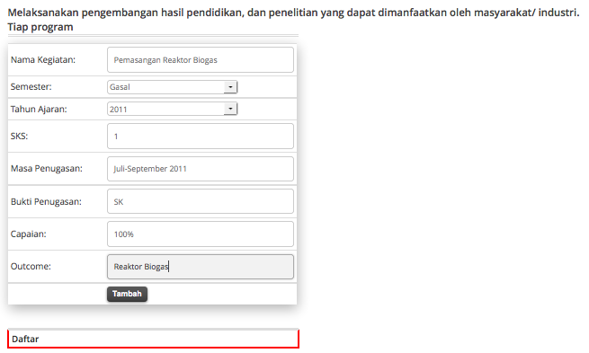

- Apabila sudah lengkap dan hendak menambahkan rincian untuk bidang pengabdian masyarakat lainnya, pilih tombol tambah. Hasil isian sebelumnya akan berpindah ke tabel di bawah form isian. Bentuk form isian setelah tombol tambah dipilih akan menjadi seperti di bawah ini.

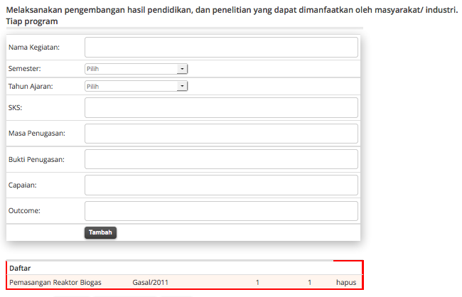

- Lakukan pengisian form untuk sub menu bidang pengabdian masyarakat lainnya.
- Apabila form telah terisi dengan lengkap dan benar, silakan tekan tombol “Lanjut”.
- Apabila hendak berhenti mengisi, silakan tekan tombol “Simpan Sementara”

Bidang Penunjang Tridarma
Form Bidang Penunjang Tridarma terbagi menjadi sub menu sebagai berikut:
- Menjadi anggota dalam suatu Panitia/ Badan pada Perguruan Tinggi
- Menjadi anggota Panitia/ Badan pada Lembaga Pemerintah
- Menjadi anggota Organisasi Profesi
- Mewakili Perguruan Tinggi/ Lembaga Pemerintah duduk dalam Panitia Antar Lembaga Tiap Kepanitiaan
- Menjadi anggota delegasi Nasional ke pertemuan Internasional
- Memiliki peran serta aktif dalam pengelolaan jurnal ilmiah
- Memiliki peran serta aktif dalam pertemuan ilmiah
- Mendapat tanda jasa/ penghargaan
- Menulis buku pelajaran SLTA ke bawah yang diterbitkan dan diedarkan secara nasional
- Mempunyai prestasi di bidang olahraga/ humaniora

Petunjuk Pengisian Menu Penunjang Tridarma

- Untuk semua sub menu, isikan nama kegiatan, semester, tahun ajaran, sks, masa penugasan, bukti penugasan, capaian, dan outcome.
- Lengkapi seluruh isian seperti pada gambar berikut
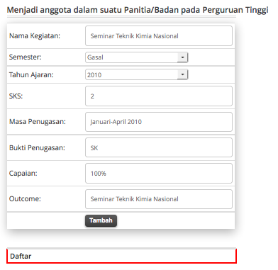

- Apabila sudah lengkap dan hendak menambahkan rincian untuk bidang penunjang tridarma lainnya, pilih tombol tambah. Hasil isian sebelumnya akan berpindah ke tabel di bawah form isian. Bentuk form isian setelah tombol tambah dipilih akan menjadi seperti di bawah ini.
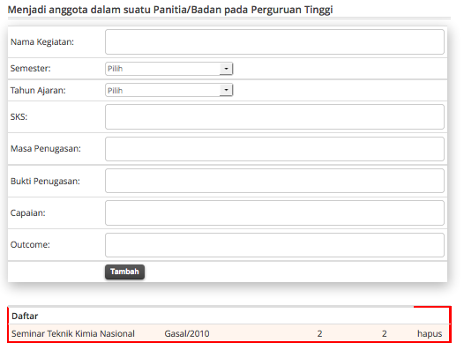

- Lakukan pengisian form untuk sub menu bidang pengabdian masyarakat lainnya.
- Apabila form telah terisi dengan lengkap dan benar, silakan tekan tombol “Lanjut”.
- Apabila hendak berhenti mengisi, silakan tekan tombol “Simpan Sementara”

Konfirmasi
Form konfirmasi berfungsi untuk memeriksa kelangkapan data yang diisikan ke dalam form. Tampilan form yang belum lengkap adalah sebagai berikut.
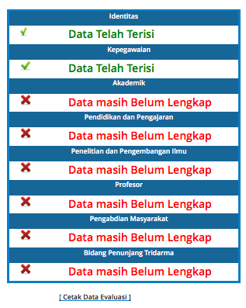

Apabila form sudah diisi dengan lengkap dan benar, akan muncul tombol validasi. Periksa kembali apakah data yang telah diisikan sudah benar sebelum menekan tombol validasi. Data yang sudah divalidasi tidak dapat diubah kembali.

Setelah melakukan validasi, proses pengisian form Sistem Informasi Pengembangan Karir Dosen telah selesai dilakukan. Terima kasih atas kerjasama yang baik dalam melakukan pengisian data dalam laman http://beasiswa.dikti.go.id/sipkd.

